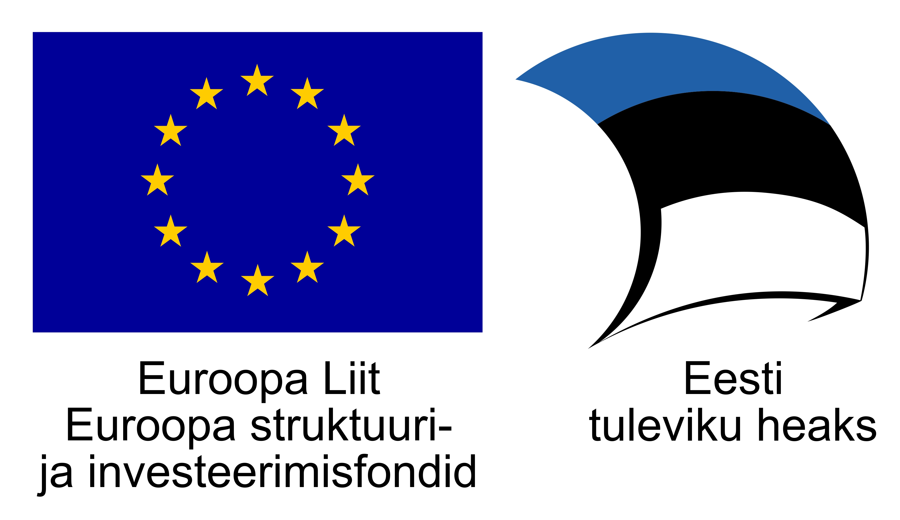
Lisa 2
Häädemeeste Vallavolikogu
20.12.2018 määrus nr 36

Meetmes „Puuetega inimeste eluaseme füüsiline kohandamine“ osalemiseks ja eluruumi kohandamiseks (Alus: Sotsiaalkaitseministri 26.veebruari 2018 määrus nr 4)

ELURUUMI OMANIKU VÕI KAASOMANIKU NÕUSOLEK

Mina, ________________________________, isikukood ____________________________ annan nõusoleku teha meetme „Puuetega inimeste eluaseme füüsiline kohandamine“ raames eluruumi kohandamise minu omandis/kaasomandis olevas eluruumis aadressil:
___________________________________________________________________________
___________________________________________________________________________
vastavalt nimetatud meetmes osalemise tingimustele ja tingimustes kehtestatud korrale.

Nõusoleku andmise kuupäev:

Nõusoleku andja nimi:

Nõusoleku andja allkiri:

